新 书 推 荐

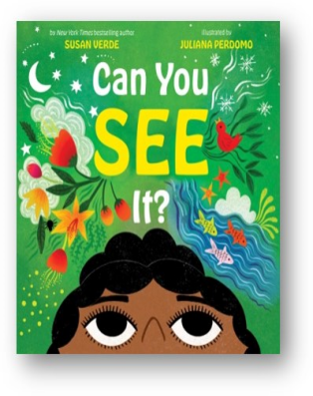
中文书名：《你能看到吗》
英文书名：CAN YOU SEE IT?
作 者：Susan Verde, illustrated by Juliana Perdomo
出 版 社：Abrams
代理公司：ANA
出版时间：2023年4月
代理地区：中国大陆、台湾
页 数：40页
审读资料：电子材料
类 型：故事绘本

畅销书作家苏珊·维德推出一个探索感官新系列
强调五种感官如何让我们欣赏周围的世界

当我忙碌时,在生活中穿梭，看着自己走向何方
我就能看到眼前的一切
但当我放慢脚步
找到平静，耐心和好奇心
因为静心观察，我看到更多......

系列发布: 第一册侧重于视觉感受，而第二册(2024年春季)将侧重于听，可能会有更多的书加入此系列

内容简介：

Sensing Your World系列由I Am一书的畅销书作者苏珊·维德撰写，并由朱莉安娜•佩尔多莫提供精美的插图，教导孩子们更深入地体验他们周围的世界，用五种感官在每天的小时刻中寻找快乐、联系和美。你能看到吗？鼓励我们看得更近，看得更深: 不只是用我们的眼睛，而是用我们整个的心。

本书卖点：

系列发布: 第一册侧重于阅读，而第二册(2024年春季)将侧重于听，可能还会有更多的书跟进。

畅销书作者: 佛德是畅销书I Am系列的作者(销量超过150万本!)由彼得•雷诺兹(Peter Reynolds)绘制，其中包括《纽约时报》(New York Times)畅销书I Am Human。

正念视角: 鼓励读者活在当下，不仅要看，还要看彼此、自然、我们的世界。这个主题对瑜伽和心灵导师佛德来说是一个自然的契机，并与她所喜爱的I Am系列的主题相呼应。

新的类型转折: 虽然有大量的五感书籍，但在这里我们介绍了更深层次的五感，重点是我们对世界的感知如何影响我们的思想和心灵。

新星插画师：佩尔多莫(El Cucuy Is Scared, Too!)充满活力、甜美和年轻的风格，完全适合小宝宝阅读。

作者简介：

苏珊·维德(Susan Verde)是畅销书I Am Yoga、I Am Peace、I Am Human、I Am Love、I Am One、I Am Courage、I Am Me和The Museum的作者，这些书都由彼得·H ·雷诺兹(Peter H. Reynolds)绘图，还有Feel-Good Fairy Tales，由杰·弗莱克(Jay Fleck)绘图，以及马修·科德尔(Matthew Cordell)绘图的Rock’n’Roll Soul。她教孩子们瑜伽和正念，并和她的三个孩子住在东汉普顿。

朱莉安娜·佩尔多莫(Juliana Perdomo)是哥伦比亚插画家和作家，有心理学家和艺术治疗师的背景。她的作品充满欢乐和真诚，充满民俗气息，带有一点拉丁风格的复古气息。佩多莫住在哥伦比亚的波哥大，和她了不起的儿子卢卡，她的摇滚伙伴伊万，以及一只名叫门塔的有趣的老狗。

内文插图：

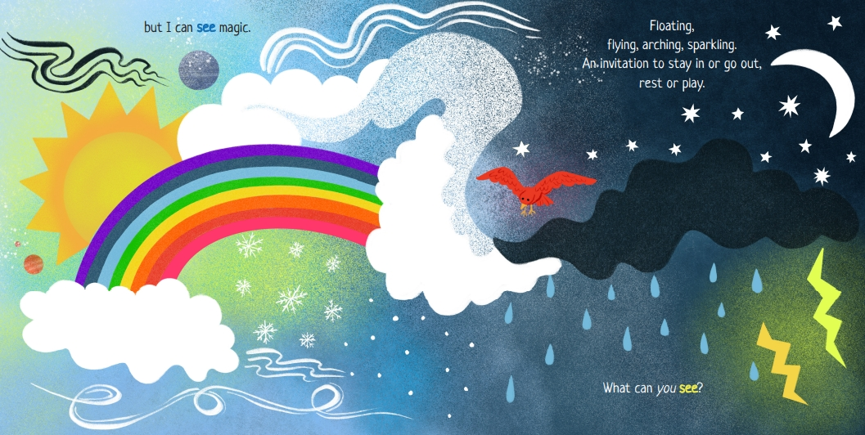

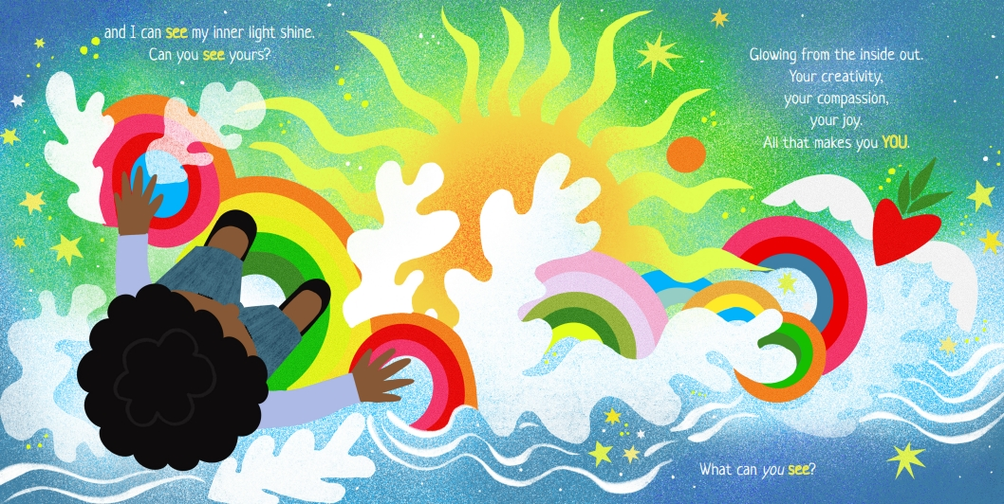

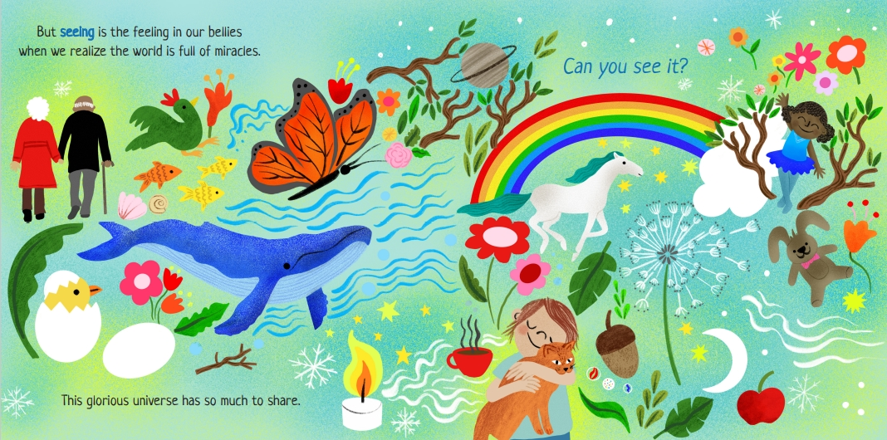

谢谢您的阅读！
请将回馈信息发至：薛肖雁 Echo@nurnberg.com.cn
安德鲁﹒纳伯格联合国际有限公司北京代表处
北京市海淀区中关村大街甲59号中国人民大学文化大厦1705室
邮编：100872
电话：010-82449185
传真：010-82504200
Email: Echo@nurnberg.com.cn
网址：www.nurnberg.com.cn（获取最新书讯）
微博：http://weibo.com/nurnberg
豆瓣小站：http://site.douban.com/110577/
抖音号：安德鲁读书
微信订阅号：安德鲁书讯

